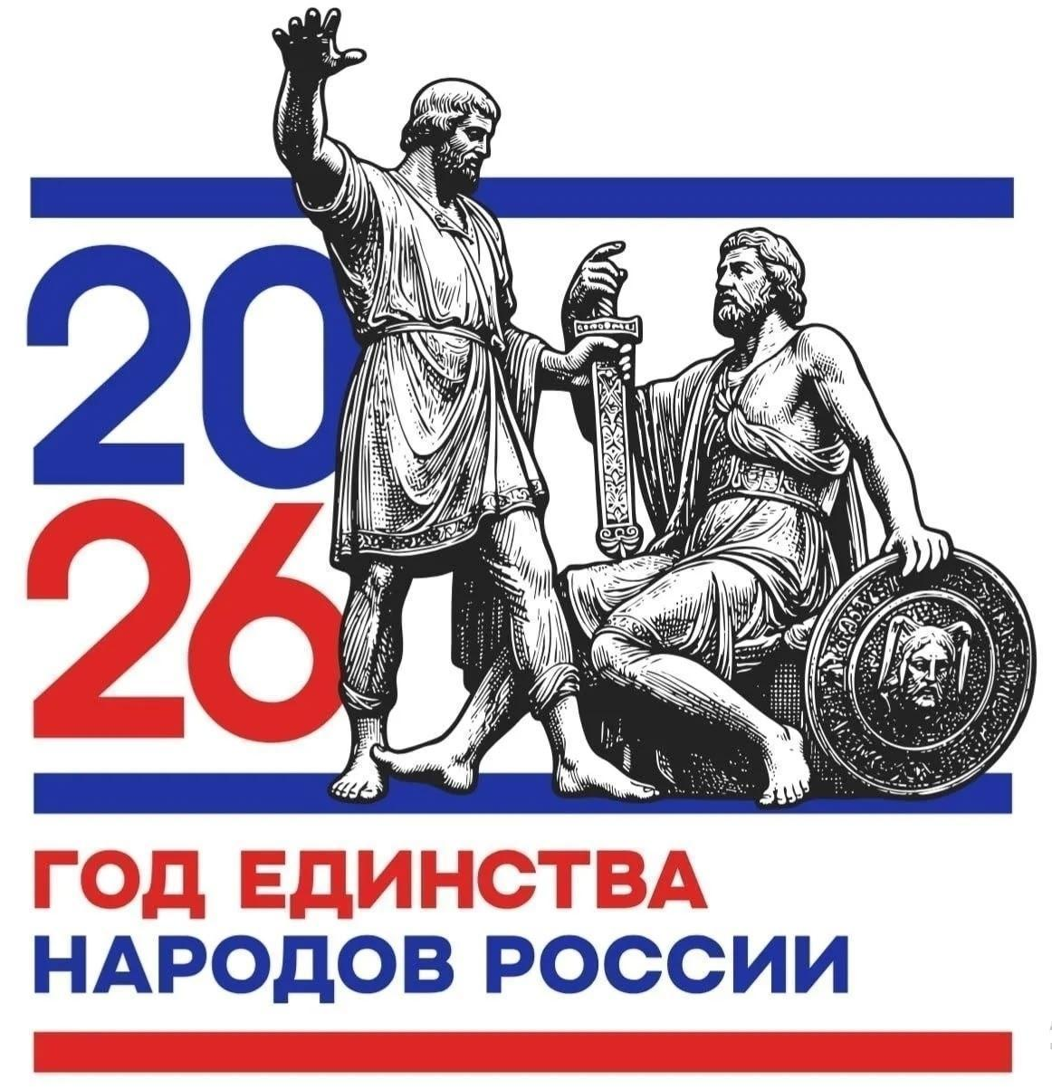

АФИША МЕРОПРИЯТИЙ
в УК МБУК ЦКДО «Гармония»
27.04-03.05.2026
https://vk.com/mbukgarmoniya
*Возможны изменения во времени, в связи с техническими возможностями
Дата | Время *  Цена билета | Название мероприятия 0+ | Учреждения культуры  Место проведения мероприятия  (ссылка на группу в ВК)
27  апреля | 15:00  Вход свободный | Познавательная программа «Весенняя мозаика» 6+ | СДК п. Юбилейный  https://vk.com/public210543192
28  апреля | 14:00  Вход 50 руб. | Мастер - класс «Пластилиновая живопись» 6+ | Кабожский СДК  https://vk.com/club141090643
28  апреля | 16:00  Вход свободный | Беседа «Антитеррор»6+ | Анциферовский СДК  https://vk.com/club203320816
29  апреля | 15:00  Вход свободный | Познавательный час «Коренные малочисленные народы России» 0+ | СДК п.Горный  https://vk.com/id351178473
29  апреля | 13:00  вход свободный | Клуб «Вдохновение» 55+ | Кабожский СДК
29  апреля | 15:00  Вход свободный | Информационный час «Скажем дружно НЕТ курению» 6+ | СДК п. Юбилейный  https://vk.com/public210543192
30  апреля | 13:00  Вход 200 руб. | Мастер класс по ДПИ | Кушаверский СДК  https://vk.com/cdkkusha
30  апреля | 17:10  Вход свободный | Мастер-класс «Единый узор России» 6+ | Миголощский СДК  https://vk.com/club130624107
30  апреля | 16:00  Вход свободный | Маска, я тебя знаю. Познавательное путешествие в истории союза театральной деятельности.12+ | Анциферовский СДК  https://vk.com/club203320816
30  апреля | 10:00  Вход свободный | Игровая программа «Поезд здоровья» 0+ | Дворищский СДК  https://vk.com/sdkdvorishchi
1  мая | 15:00  Вход свободный | Познавательный час «Творения весны и труда» приуроченный Году Единства народов России 6+ | СДК п. Юбилейный  https://vk.com/public210543192
 | 16:00  Вход свободный | Мастер-класс «Здравствуй, Первомай!» 55+ | СДК п.Горный  https://vk.com/id351178473
 | 12:00  Вход 400 руб. | Мастер-класс по ковровой вышивке: коврик для очков/подставка под горячее 8+ | Центр развития ремесел  https://vk.com/center_development_handicraft
 | 15:00  Вход 100 руб. | Мастер-класс из синельной проволоки «Насекомые26+ | Анциферовский СДК  https://vk.com/club203320816
 | 21:00  Вход 200руб | Дискотека.18+ | Анциферовский СДК  https://vk.com/club203320816
 | 21:00  Вход 200 руб. | Танцевально- развлекательная программа «Веселый Первомай!» 18+ | Дворищский СДК  https://vk.com/sdkdvorishchi
 | 16:00  Вход 200 руб. | Развлекательный вечер отдыха  «Кто украл Первомай» 18+ | Кабожский СДК  https://vk.com/club141090643
 | 18:00  Вход 100 руб. | Творческие встречи «Ритмы жизни» 12+ | Кабожский СДК  https://vk.com/club141090643
 | 21:00  Вход 200р | Дискотека «Май! Отрыв разрешён!2 | Песский СДК  https://vk.ru/dk_pes
2  мая | 12:00  Вход 1000 руб. | Мастер-класс по глине: Подставка под спирали от комаров 8+ | Центр развития ремесел  https://vk.com/center_development_handicraft
 | 20:00  Вход 100 руб. | Музыкальная программа «От классики до рэпа»12+ | Минецкий СДК  https://vk.com/club156026451
 | 15:00  Вход 150 руб. | Кулинарный поединок «Битва бутербродов» 6+ | Анциферовский СДК  https://vk.com/club203320816
 | 21:00  Вход 200 руб | Дискотека 18+ | Анциферовский СДК  https://vk.com/club203320816
 | 18:30  Вход 150 руб. | Программа «Культурная страна»12+ | Миголощский СДК  https://vk.com/club130624107
 | 19:00  Вход 100 руб. | Подростковый клуб «Академия звука» 12+ | СДК п. Юбилейный  https://vk.com/public210543192
3  мая | 12:00  Вход 200 руб. | Мастер-класс по ППР «Победа в красках» 6+ | Минецкий СДК  https://vk.com/club156026451
3  мая | 13:00  Вход свободный | Кинопоказ «Многонациональная Россия-страна героев»6+ | Минецкий СДК  https://vk.com/club156026451
3  мая | 14:00  Вход свободный | Игровая программа «Веселая  Планета» 6+ | Дворищский СДК  https://vk.com/sdkdvorishchi
3  мая | 14:00  вход свободный | Кружок «Радужная кисточка» 0+ | Кабожский СДК  https://vk.com/club141090643

